系统机密

昆山市丰辉电力建设工程有限公司
信息化管理平台
需求分析报告

文档信息
项目编号 |  | 文档编号
项目名称
标题
摘要
当前版本 | V1.0
日期 | 2018-05-26
作者 | 唐辉
文档拥有者 | 唐辉
送交人员
文件

修改历史
日期 | 版本 | 作者 | 修改内容
2018-05-26 | 1.0 | 唐辉 | 初始版本

目 录

1. 引言 3
1.1 项目名称 3
1.2 项目背景和内容概要 3
1.3 相关资料、缩略语、定义 3
1.4 开发工具 3
2. 任务概述 3
2.1 假定条件与约束限制 3
2.2 开发工作内容 3
2.2.1 帐号角色权限 4
2.2.2 基础档案 4
2.2.3 业务流程 5
2.3 报表（需要具体关注点） 6
3. 服务承诺 7
4. 签字页 8

引言

项目名称
昆山市丰辉电力建设工程有限公司信息化管理平台

项目背景和内容概要
丰辉电力是项目型管理企业，需要一个信息化系统来进行项目的管控。

相关资料、缩略语、定义

开发工具
编程工具：Microsoft Visual Studio 2008 C#
使用第三方控件Developer Express Inc.NET v2012 vol1
数据库： Microsoft SQL Server 2000 /2005/2008
使用环境： windows XP profession , windows2003，windows 7

任务概述

假定条件与约束限制
系统以工程为主线贯穿各个业务部门。
如无特别说明，本文档所描述之流程，报表均是唯一性。

开发工作内容
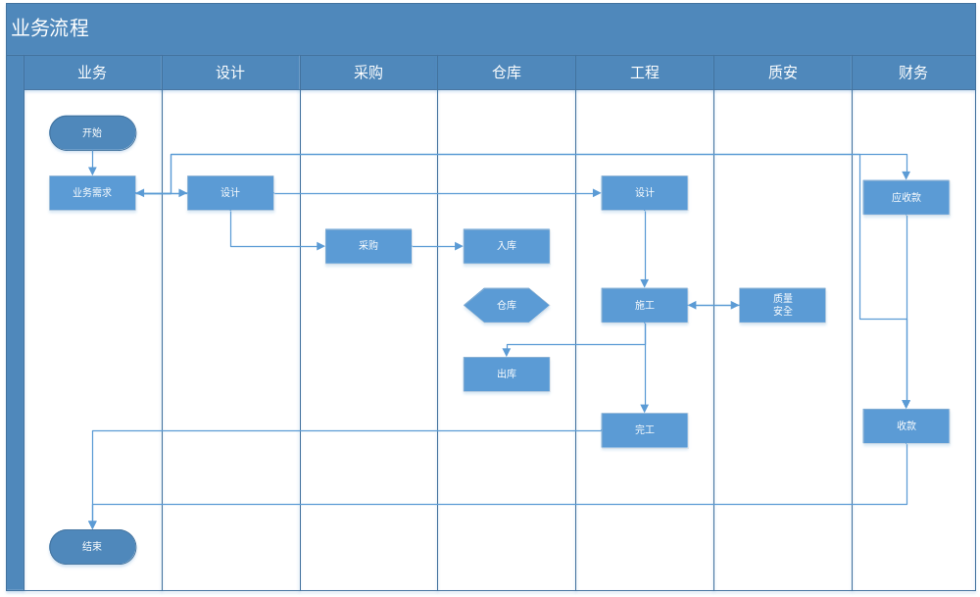

帐号角色权限
帐号：用于人员是否有使用权
角色：用于归档帐号所属权限组
权限：设定角色具备的具体的操作权限（查看、编辑），具体到窗体按钮级

基础档案
部门：登记部门档案
人员：登记人员
地区：施工区域
存货档案：材料、设备登记
计量单位
工程性质
质量标准档案
安全标准档案
客户管理
供应商管理
附件管理：所有业务流程均支持附件的上传、下载

业务流程

工程登记
业务部门建立工程信息
需要工程登记信息的样式（所包含的信息）

BOM
按照具体工程设计部门作出工程BOM，用于成本预算、报价等
目前设计部BOM的样式（按工程分）

施工登记
按照具体工程登记每天施工情况
按天登记施工人员、施工进度
目前登记的样式
工程阶段

工程人工成本统计
按照具体工程根据登记的施工进度计算工程人工成本

采购管理
登记采购信息、记录采购数量、价格
价格用于工程的材料成本
采购订单样式

仓库管理
登记材料出入库，退库
按照具体工程领料、退库
采购入库、领料出库、退库单据的样式

质量管理
按照具体工程登记质量情况
质量登记的样式

安全登记
按照具体工程登记安全事项
安全登记的样式

运维管理
按照具体工程（工程完结后开启运维项目）巡视、抢修
巡视、抢修情况登记的样式

款项管理
按照具体工程登记应收款、收款登记，预警，开票登记
收款登记的样式

报表（需要具体关注点）
工程进度报表（工程区分几个状态、分别统计不同状态情况）
工程人工统计（按照每天登记的人工统计一个汇总值）
工程材料统计（根据工程的领料、退料情况统计工程实际材料使用）
仓库现存统计（根据采购入库、材料领用、退料统计仓库结余材料）
回款统计（根据合同金额、开票、回款登记资金状态）
质安统计（按照日期范围根据类型统计各种类型质安占比）

服务承诺
  - 开发内容：
    - 开发过程中及时与客户互动，在不改变业务流程、软件框架的前提下，根据客户设想经双方充分沟通后进行调整
    - 甲方对于系统在实际建设过程中可能会进行一些调整，由此产生的工作量双方充分沟通后进行调整
  - 实施内容：
    - 协助软件安装
    - 操作培训，远程电话支持
注：
- 本文档供双方沟通需求，如有任何疑义需要甲乙双方共同沟通，并由乙方制定新版本
- 本文档所设计软件界面仅为了方便沟通需求，实际软件界面会根据甲方要求优化
- 本期开发之全部内容均已描述，界面内容可根据实际情况做免费改进，任何不涉及影响流程、数据结构的活动均属于免费范畴

签字页

甲 方：

授权代表：

时 间：_________________________________

乙 方：

授权代表：

时 间：

